Муниципальное дошкольное образовательное учреждение
детский сад комбинированного вида №225

конспект занятия
по
познавательному развитию
«В гостях у сказки»
для детей старшего возраста

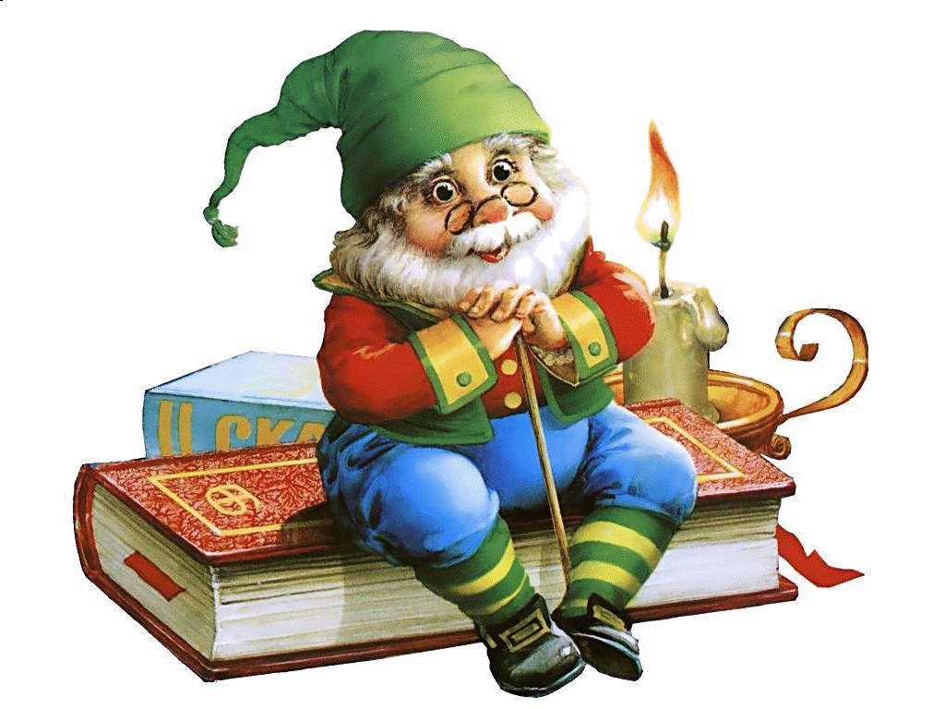
Разработала:
Петрова С.В.

Ярославль, 2019 г.
Задачи: Развивать устойчивый интерес к книге, к её оформлению, иллюстрациям. Обогащать представления детей о разнообразии книг, жанрах произведений. Формировать понимание того, что книга-произведение искусства, поэтому с ней нужно обращаться аккуратно.

Ход занятия
1 этап. Мотивирование к деятельности.
Воспитатель: Ребята, отгадайте загадку:
У сосны и елки
Листики-иголки.
На каких листочках
растут слова и строчки?
У каждого человека есть любимые книги, которые он часто перечитывает. А какую последнюю книгу прочитал вам кто-то из взрослых? (Ответы.) Вы назвали много книг. И их действительно много. И все они разные. Сейчас мы постараемся выяснить, какими бывают книги.
2 Этап. Создание проблемной ситуации.
(На столе разложить разные книги: книга-игрушка, книга-панорама, книга со сказкам, под салфеткой - энциклопедия )
Посмотрите, у нас на столике много разных книг! Я предлагаю рассмотреть их внимательно: чем же они похожи, а чем отличаются. (дети рассматривают)
Для чего же нам нужны книги? (читать, рассматривать иллюстрации, узнавать что-то новое) - Из чего состоит книга? ( Книга состоит из листов бумаги, страниц, которые расположены в определённом порядке, на них буквы и картинки). По содержанию книги можно разделить по темам: о природе, сказки, рассказы, стихи. А чем отличаются рассказы от сказок, а стихи от рассказов? (Ответы детей.) Кто пишет рассказы? стихи? сказки? (Ответы детей: писатель, поэт, сказочник.) А еще есть книги, которые помогают нам, учат нас. Кто из вас знает, что это за книги такие? (энциклопедия).
3 этап. Открытие «удивительное рядом».
(на столике удивления - бумага, емкость с водой)
Как вы думаете, почему у нас появились эти предметы? (варианты ответов детей) А знаете ли вы, какие правила нужно знать, чтобы правильно обращаться с книгой?
Я, книга! Я, товарищ твой!
Будь, школьник, вежливым со мной.
Мой чистый вид всегда приятен:
Оберегай меня от пятен!
Мой переплет не выгибай:
Мне корешок не поломай!
Привычку скверную оставь:
Листая, пальцы не слюнявь!
Не забывай меня в саду,
Вдруг дождь нагрянет на беду.
Меня в бумагу оберни.
Где взял меня – туда верни!
С. Маршак «Книжкины жалобы»

Ребята, страницы книги бумажные, а какие свойства имеет бумага мы сейчас проверим. (воспитатель предлагает взять детям листы бумаги и их порвать, помять, намочить и т. д.). - Вот как легко рвётся и мнётся бумага, так же легко могут помяться страницы книги, если обращаться с ними неаккуратно, торопливо, неряшливо. Поэтому нам следует очень бережно относиться к каждой книжке, уважая труд тех, кто ее создавал.
Физкультурная минутка.
Мы работали, устали.
Дружно на ковёр все встали.
Ручками похлопали - 1. 2. 3.
Ножками потопали - 1. 2. 3.
Сели, встали.
Сели и друг друга не задели.
Мы немножко отдохнём
Сказку слушать мы начнем начнём.
4 этап. Проживание отношения в творческой продуктивной деятельности.
В.: Ребята, на нашей выставке так много книг, но нет ни одной книжки-малышки. Как нам поступить?
(Дети предлагают варианты решения проблемы, одним из которых является самостоятельное изготовление книжки-малышки.)
В.: Тогда, давайте сами станем на время художниками, нарисуем иллюстрации к своей любимой сказке, а я вам помогу написать текст этой сказки внутри книги и название на обложке.
Рисование «Иллюстрирование книжки-малышки»
На столах лежат: заготовки – пол альбомного листа, согнутого пополам, цветные карандаши, фломастеры, восковые мелки.
(Воспитатель напоминает про части книги (обложку, внутренняя часть). Дети рисуют обложку книги и иллюстрации внутри, при этом воспитатель помогает правильно найти место для расположения рисунков.)
5 этап. Рефлексия.
В.: Какие красивые книжки-малышки у нас получились! Так мы с вами пополнили нашу библиотеку группы новыми сказками, многие из которых я услышала впервые. Мы обязательно с вами прочитаем все новые книжки.

